4 jours La Bombe

Papa vient nous chercher à Saint-Jean-de-Monts.

Nous arrivons à Cholet.
Devant la maison, c’est la foule.

Papa, avec une immense fierté, me soulève au dessus de sa tête pour me présenter à ses nombreux voisins et amis venus accueillir Tricotin.

En réalité, ils ne sont pas descendus dans la rue pour me voir, mais pour annoncer à Papa une nouvelle étonnante :

Une Bombe, dite Atomique, d’une puissance incroyable vient de raser Hiroshima.

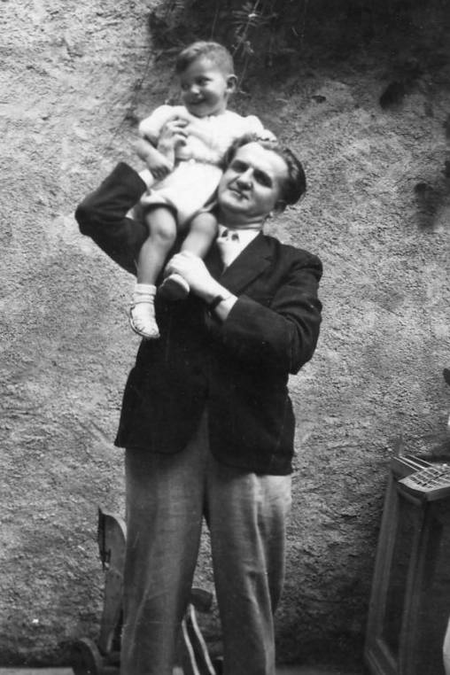

© tricotin.net/Histoires 18/09/07 0020

